教学研讨聚焦传统文化，以评促教引领复习方向
——新北区初中英语颜淑情优秀教师培育室第十二次活动
5月30日，一场以中考复习为主题的教学研讨活动在滨江中学成功举行。培育室的教师们齐聚一堂，共同观摩学习了由九年级教师马潇和何益琦执教的复习课，并深入探讨了新课标下的阅读和写作教学策略。
在研讨活动中，马潇老师首先展示了中考传统节日话题写作复习课。她以扎实的教学基本功和生动的课堂设计，带领学生们回顾了中国传统节日的相关知识，并通过任务教学法，有效提升了学生的读写能力。在马潇老师的引导下，学生们积极参与课堂讨论，运用所学语言知识进行表达，不仅扩大了语言的输入量和输出量，也增强了对传统文化的理解和认同。
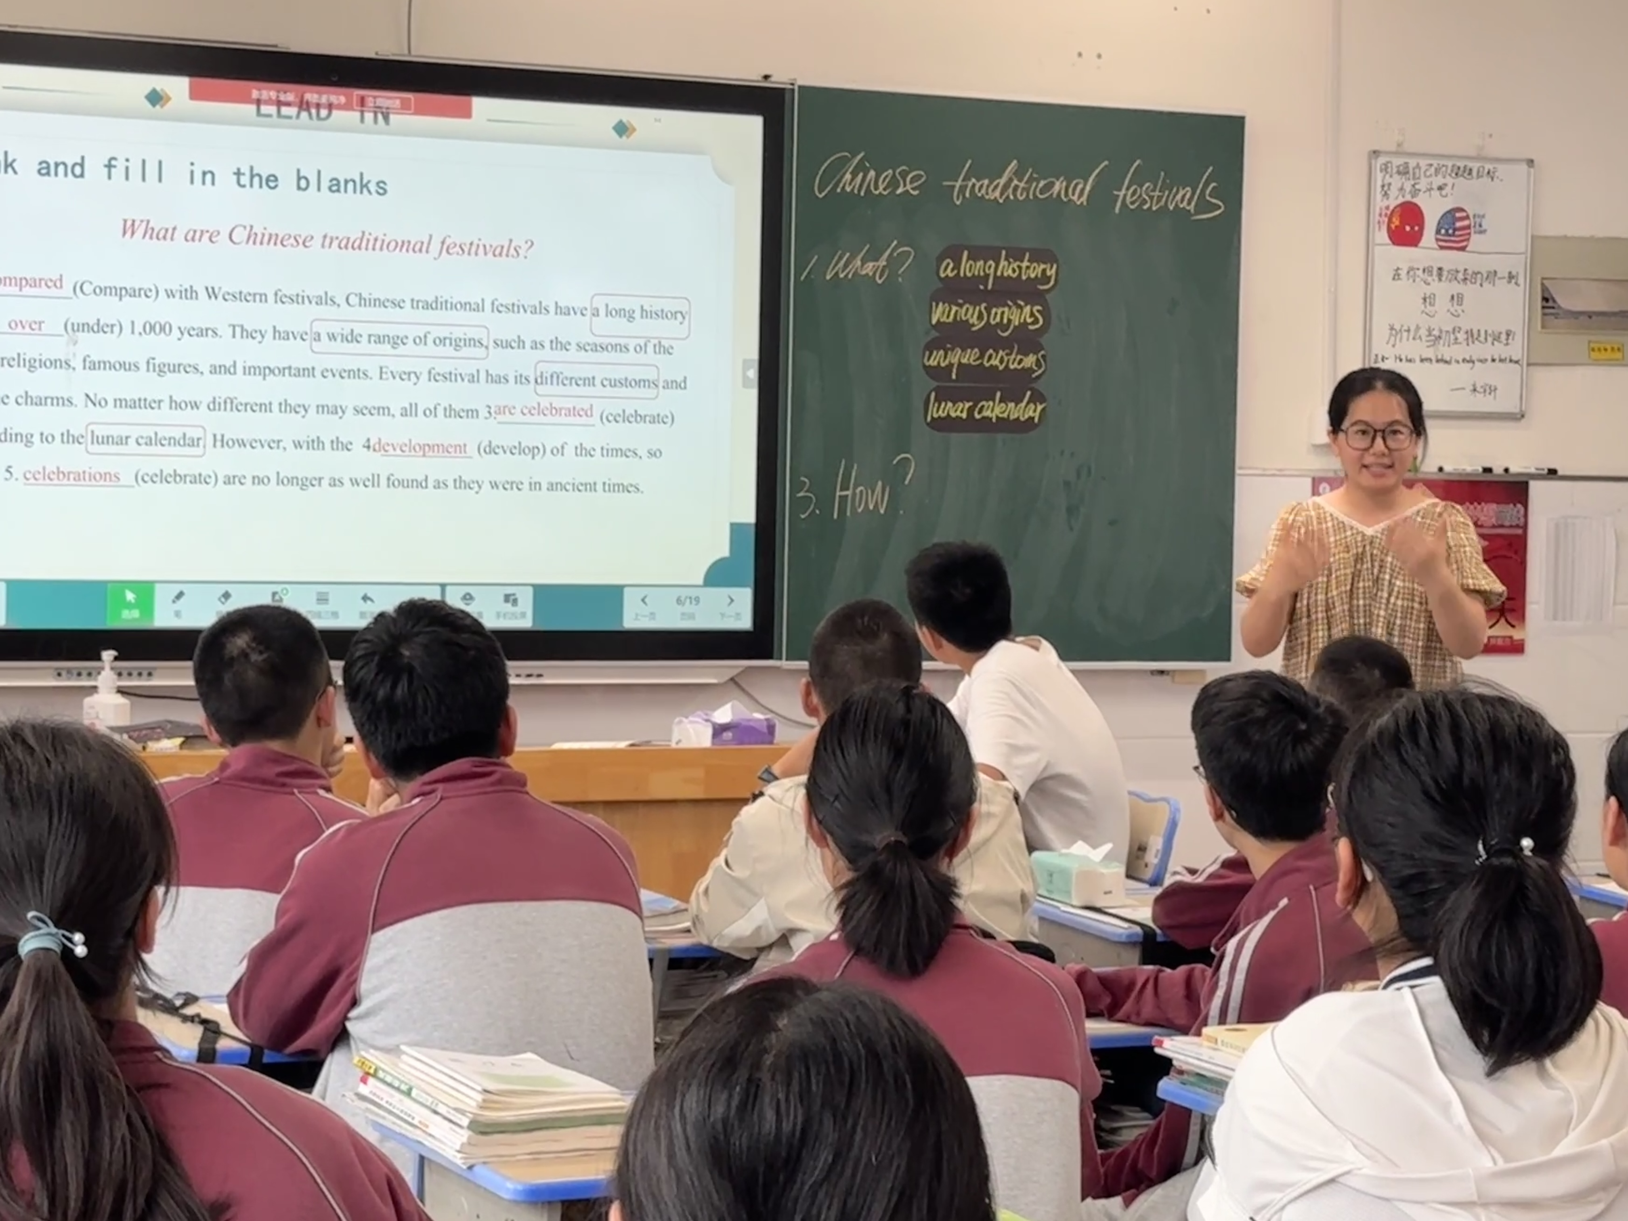
紧接着，何益琦老师带来了中考阅读理解复习课。她针对中考阅读理解题型的特点，引导学生们学会区分不同的阅读理解类型，并归纳总结了各种题型的解题技巧。在她的课堂上，学生们不仅掌握了实用的阅读方法，还树立了阅读的信心，为中考阅读理解部分的备考打下了坚实的基础。
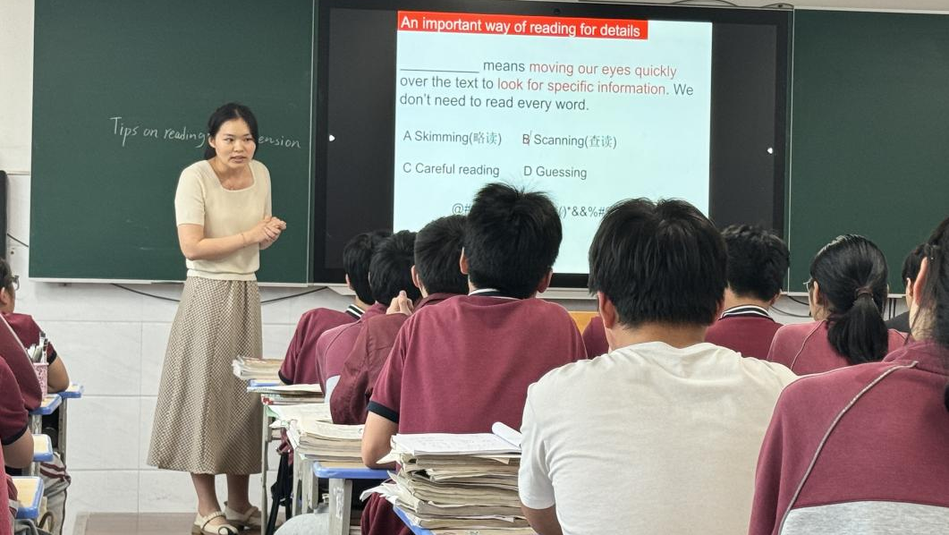
我们很荣幸邀请到孟河中学校长薛校长对两位教师的课堂表现进行了深入的评课。他针对两位教师的复习课，提出了三个关键问题：设计思路是什么？目标达成度如何？有何改进措施？两位教师围绕这三个问题进行了说课，展现了她们们扎实的教学功底和深刻的思考。
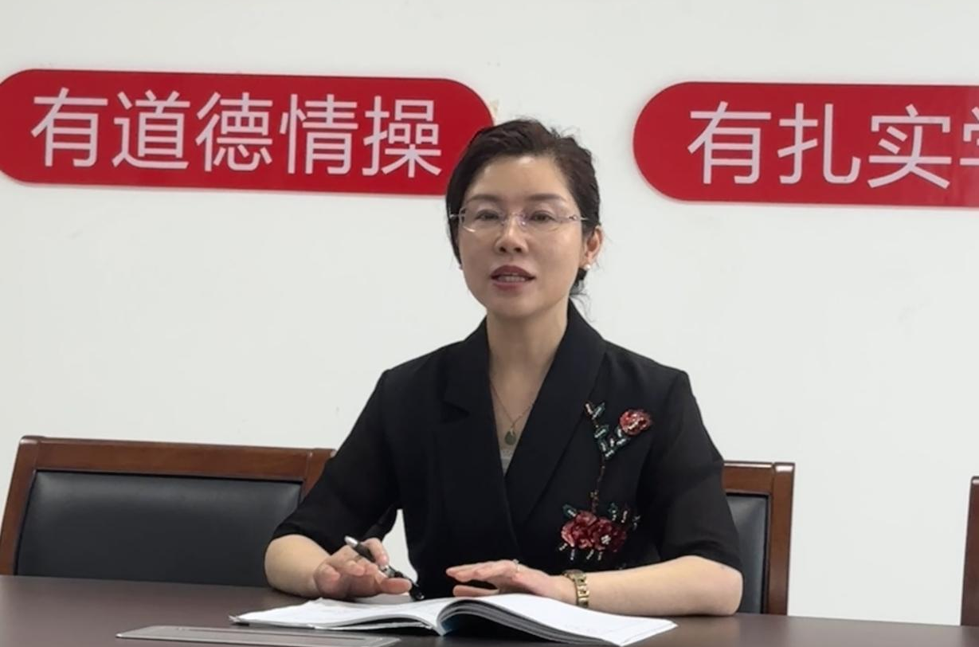
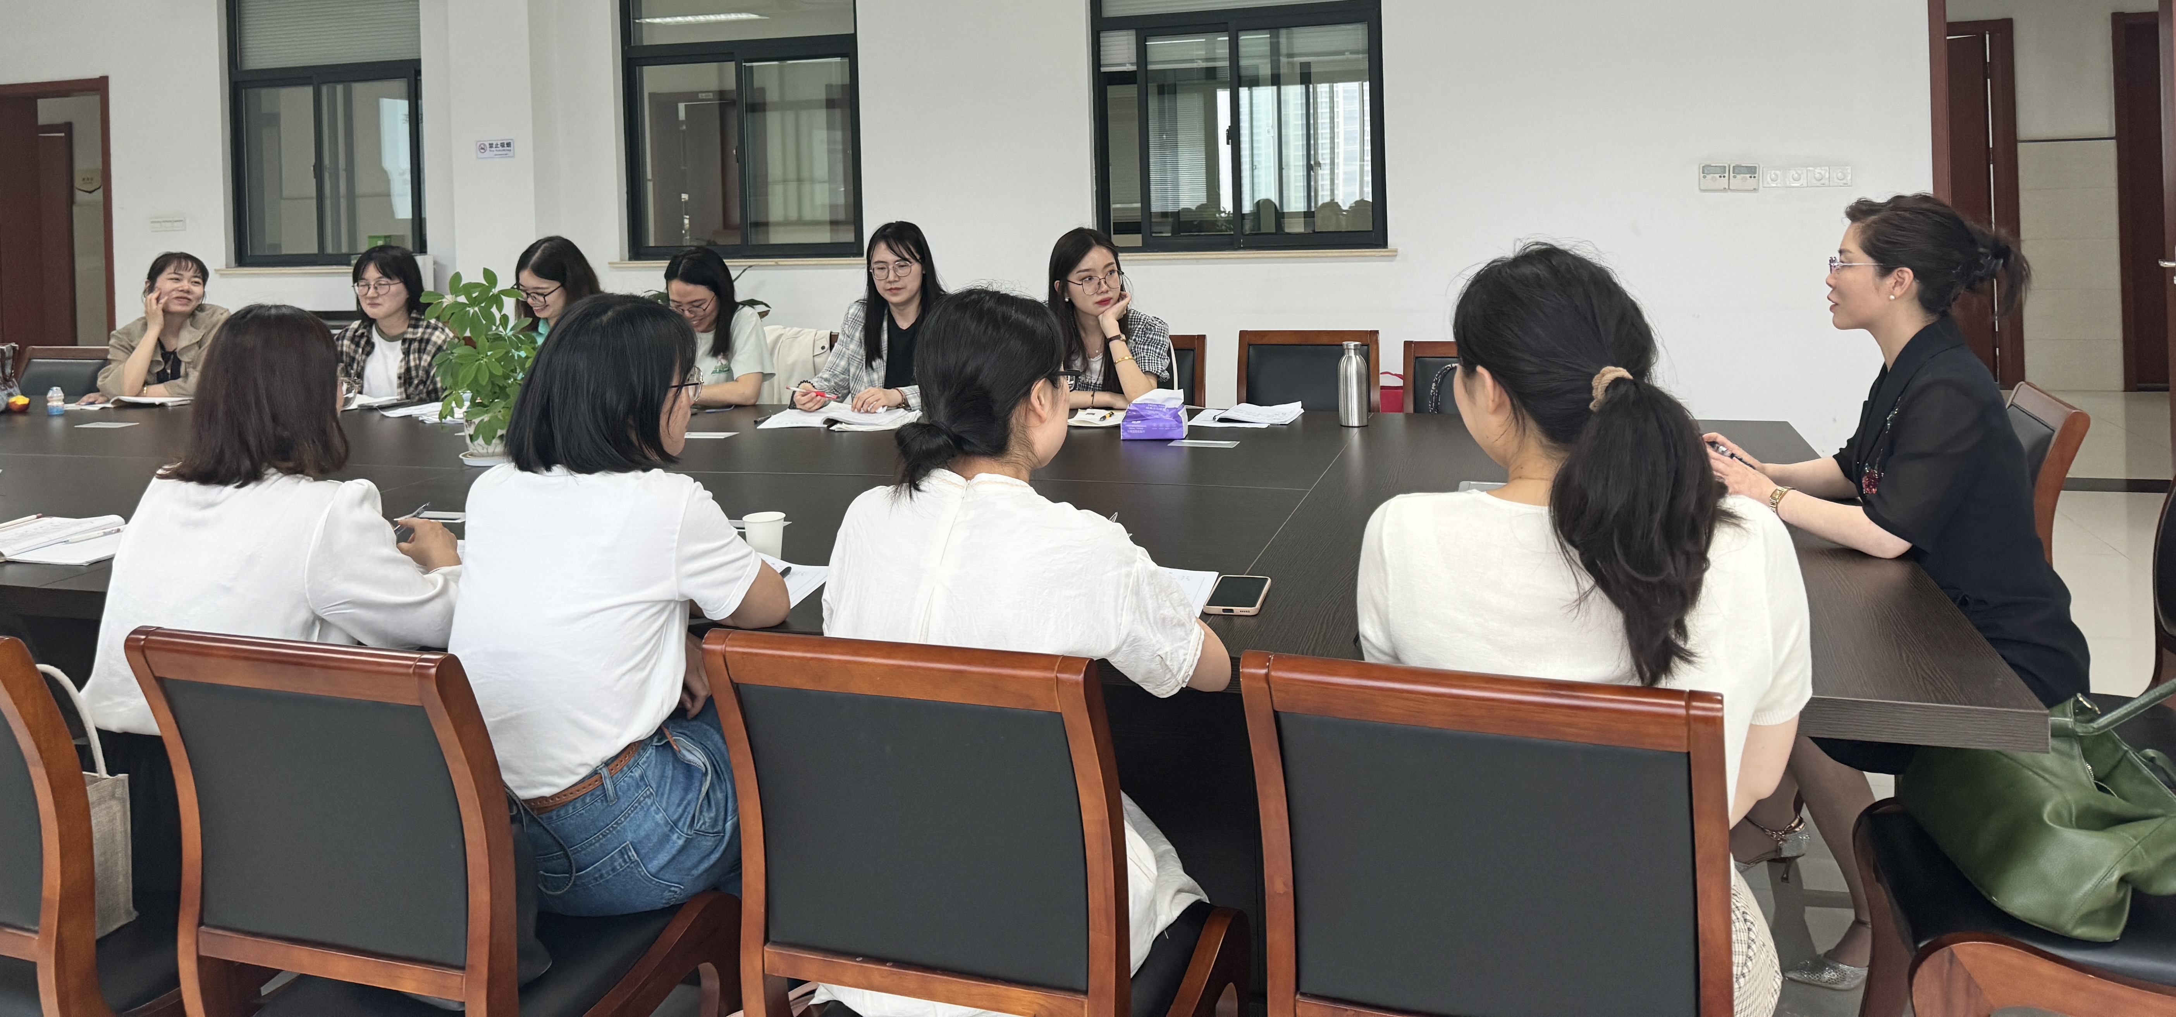。

在评课过程中，薛校长首先对两位教师的基本功给予了充分的肯定。她指出，两位教师在课堂组织、学生引导以及知识点讲解方面都展现出了较高的水平。随后，薛校长针对两位教师的复习课提出了整体的建议。对于中考复习课，薛校长建议教师在课前应充分研究中考大纲和历年真题，准确把握考试重点和难点，从而制定出科学、合理的教学目标。在复习课的时间分配上应有侧重，对于重难点知识应给予更多的关注和讲解。同时，教师还应注重学生的个体差异，针对不同学生的需求进行有针对性的辅导和指导。
在评课过程中，薛校长还特别针对中考阅读课和写作课给出了一些具体建议。她强调在阅读复习课上，教师应注重限时训练，以中考卷阅读为基础，让学生在规定的时间内完成阅读任务，并当堂给出解题思路和方法。这样可以帮助学生更好地适应中考的考试节奏和要求，提高他们的阅读速度和准确率。对于写作复习课，薛校长建议教师应精选范文，整合好词好句和句式结构，引导学生积累作文写作素材。她强调，写作是中考的重要组成部分之一，而素材的积累则是写作的基础。因此，教师应注重引导学生多读多写，积累更多的写作素材和灵感。同时，教师还应注重对学生的写作技巧和表达能力的训练和指导，帮助他们提高写作水平。
评课之后，四位教师带来了关于新课标的阅读分享。他们围绕“教学提示、质量内涵和质量描述”这一主题，结合教学实践，分享了新课标下阅读教学的最新理念和策略。与会教师们纷纷表示，这些分享内容对于今后的教学工作具有重要的指导意义。
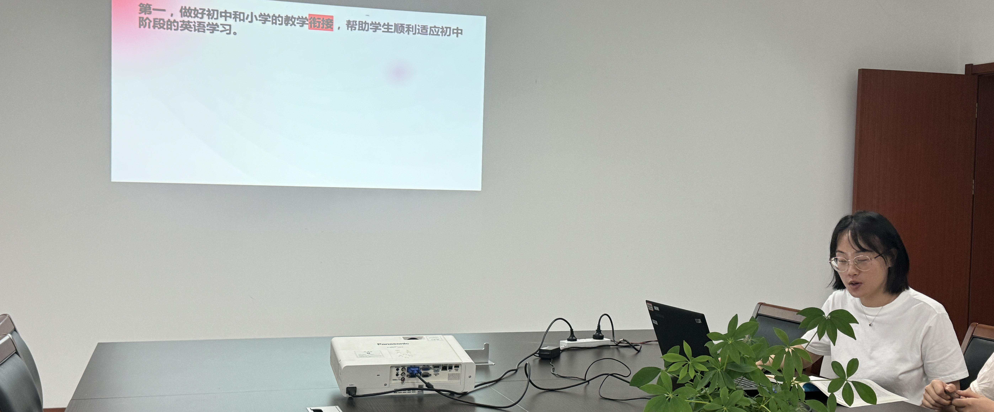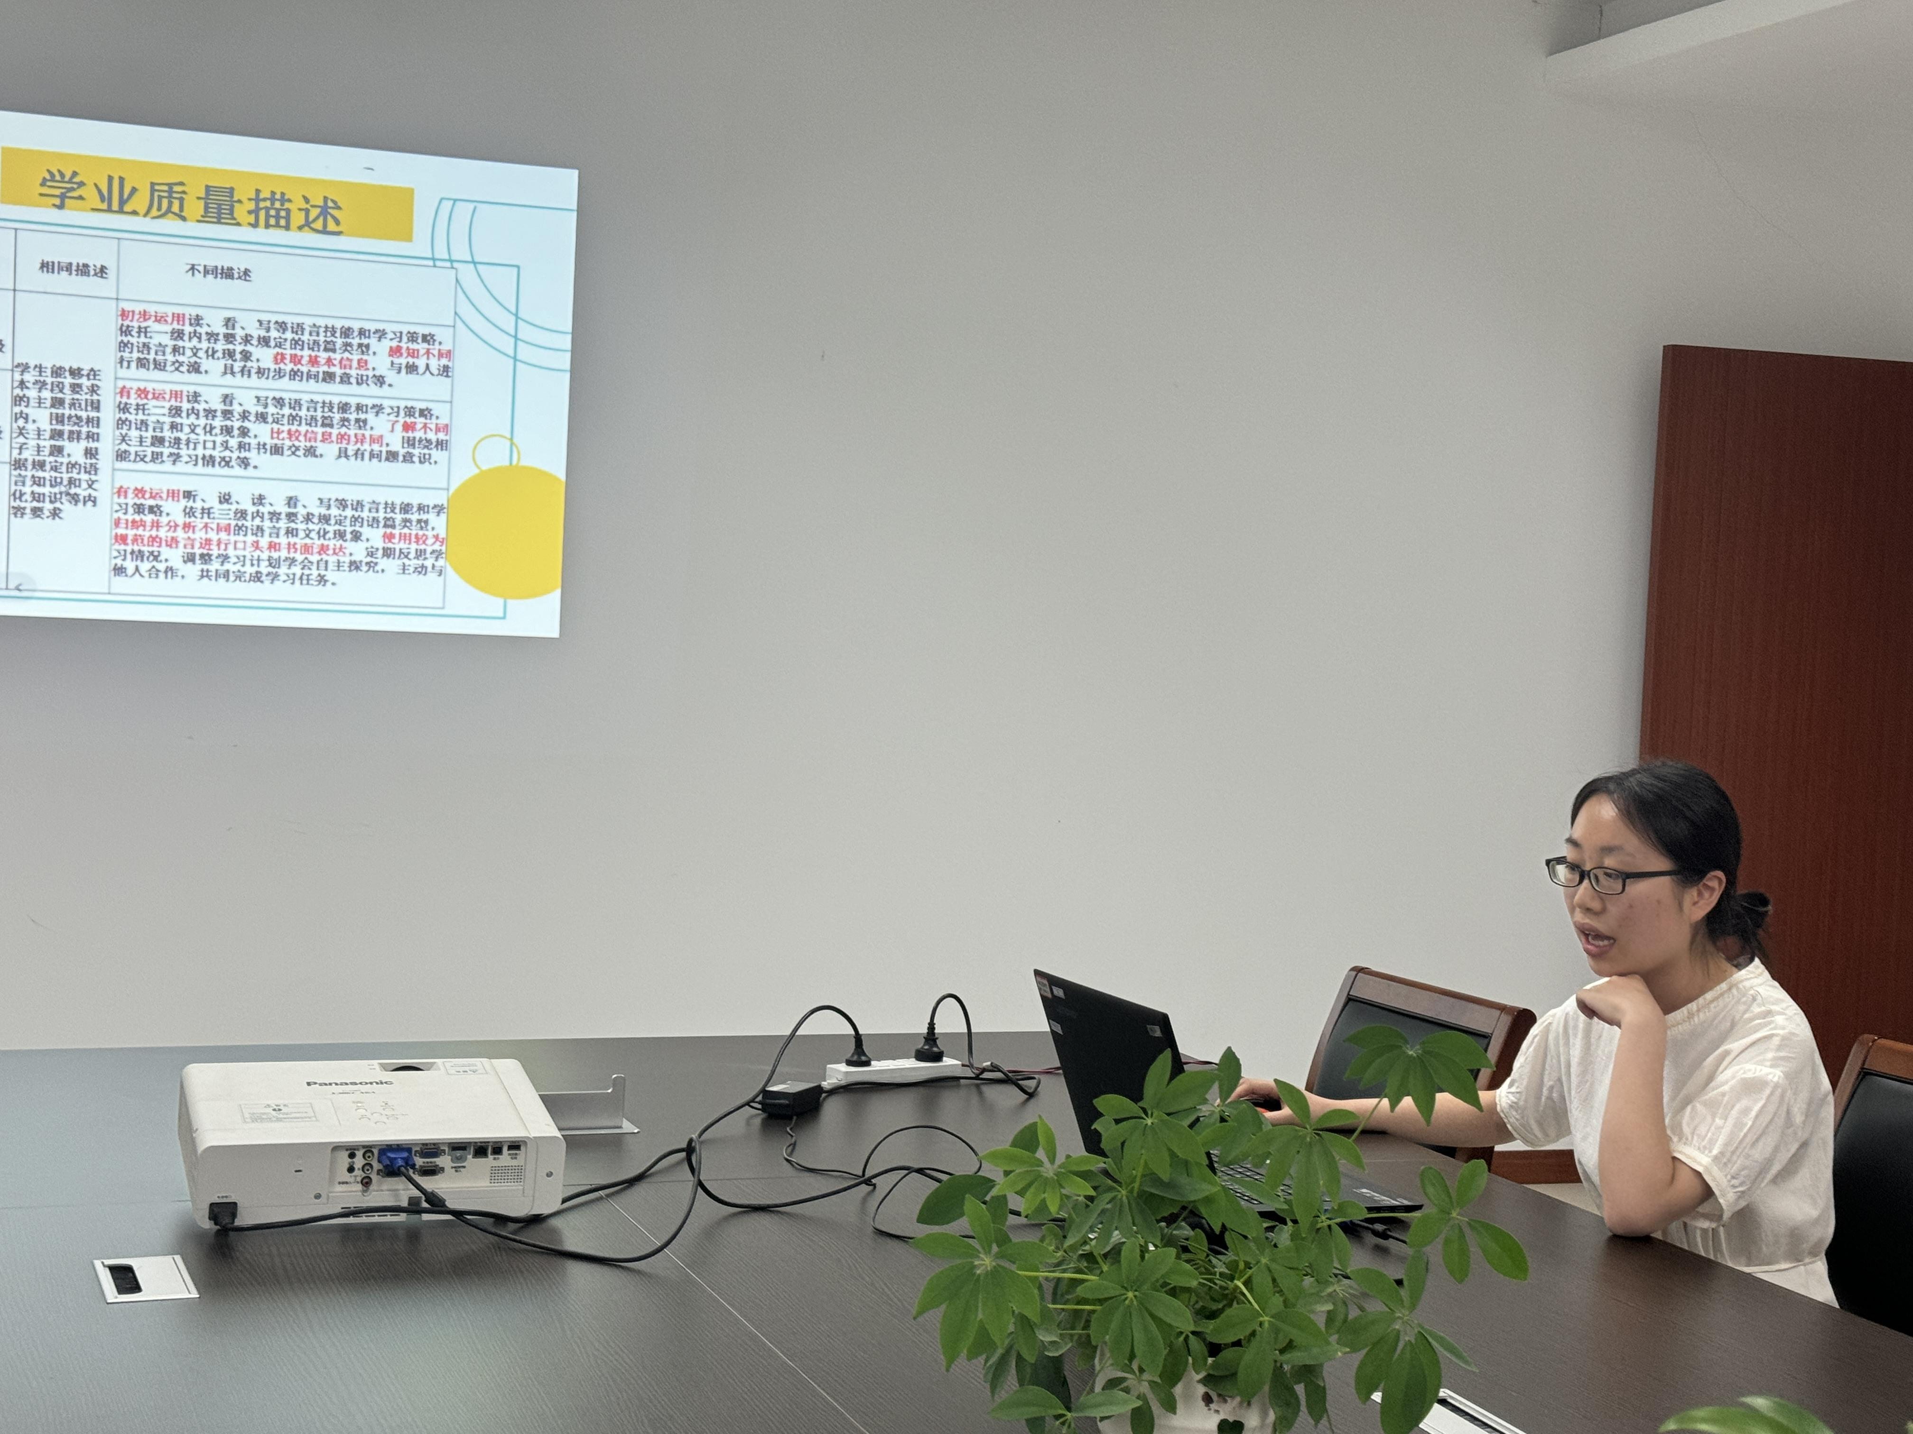
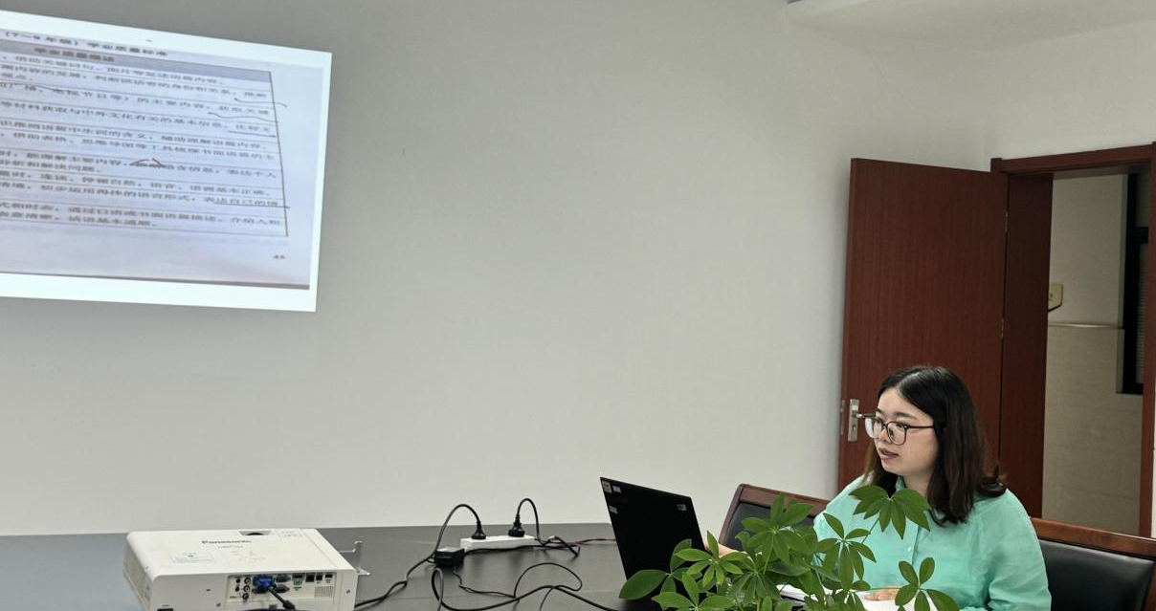
通过本次活动，两位执教教师不仅得到了薛校长的专业指导和建议，也为教师们提供了一个学习交流的平台，也促进了中考复习和新课标阅读教学的深入研究，为中考复习提供了新的思路和方向。相信在大家的共同努力下，本地的教学水平将不断提高，为学生们提供更加优质的教育资源。

